**1 引言**

**1.1** **编写目的**

编写该测试总结报告主要有以下几个目的

1．通过对测试结果的分析，得到对软件质量的评价

2．分析测试的过程，产品，资源，信息，为以后制定测试计划提供参考

3．评估测试测试执行和测试计划是否符合

4. 分析系统存在的缺陷，为修复和预防 bug 提供建议

**1.2** **背景**

**1.3** **用户群**

主要读者：***项目管理人员

其他读者：*** 项目相关人员。

**1.4** **定义**

**基本功能点测试**：等价类划分法、边界值法、错误推测法、场景法

**业务流程测试**：根据业务逻辑，构建测试数据，执行业务流程，查看执行结果与预期是否一致

**界面易用性测试**：根据界面测试规范及日常使用习惯，提出软件的非功能实现问题

**回归测试**：对已修复的问题，根据测试出该错误的用例，重新执行该用例，验证问题是否真正被修复，以及是否又引起了其它错误

**1.5**  **测试对象**

对综合管理系统进行全新测试，主要进行功能测试、系统测试

**1.6** **测试阶段**

第一阶段：对主业务逻辑及功能进行测试

第二阶段：对所有业务逻辑及功能进行深入测试

第三阶段：回归测试

**1.7** **测试工具**

BugFree缺陷管理工具

**1.8** **参考资料**

《***功能描述》

《***数据字典》

《***测试计划》

《***测试用例》

《***项目计划》

**2 测试概要**

***系统测试从 2012年7月25日到2012年10月12日基本结束，历时近70个工作日。后续还有一些扫尾的工作，又增加一些工作时日。是一项花费大量人力物力的项目。

***通过BugFree缺陷管理工具进行缺陷跟踪管理，在bugfree中有详细的测试用例以及用例执行情况记录

**2.1 进度回顾**

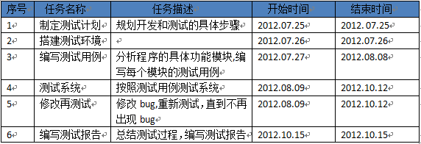

**2.2 测试执行**

此次测试严格按照项目计划和测试计划执行，按时完成了测试计划规定的测试对象的测试。针对测试计划规定的测试策略，在测试执行中都有体现，在测试执行过程中，依据测试计划和测试用例，对系统进行了完整的测试、

**2.3 测试用例**

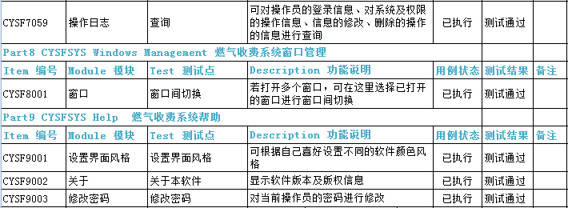

**3 测试环境与方法**

**3.1 软硬件环境**

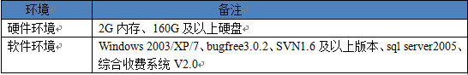

**3.2 测试方法和工具**

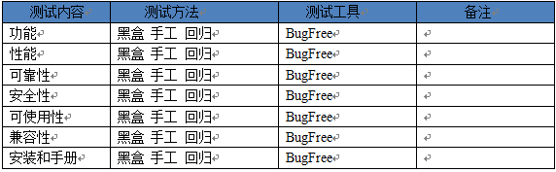

**4 测试结果**

**4.1 Bug 引入阶段**

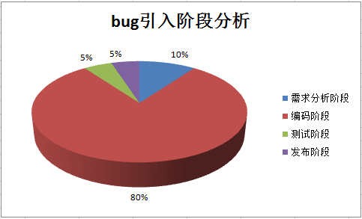

**4.2 Bug 引入原因**

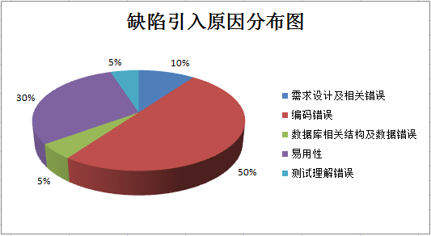

**5 测试覆盖分析**

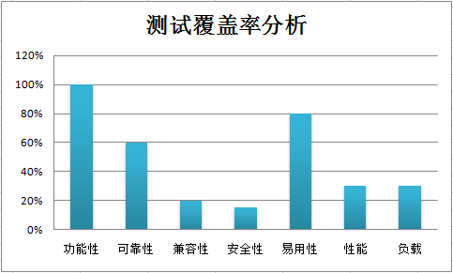

1.此次测试的重点在在于对功能的测试，特别是V2.0新增功能的测试；

2. ***完成在常见的操作环境下的测试，因此具有良好的兼容性。

3.本次此时的目的除了基本的功能测试外，重点突出对系统易用性的测试，力图使系统更加的人性化，操作更加简单，易懂。

**6 测试结果和建议**

**6.1 测试结论**

1. ***的测试工作已基本结束，功能测试目标也已完成，剩下部分报表的设计需要继续完善。

2.本次测试从功能性，易用性，兼容性等多个方面进行测试，力图在满足客户需求的基础上操作更加简捷，人性化。

**6.2 改进建议**

1.测试过程中遇到的最大问题是需求的不确定性和需求的变更。前期由于开发人员和测试人员对一些需求的理解不一致，或是在需求文档中需求的定义不明确，大家根据自己的理解开展工作，继而在后期工作中产生一些不必要的bug;除此之外，由于在前期，没有对客户的需求进行较为准确的界定，在开发过程中，客户提出一些新的要求，而这些要求和其他功能具有关联性，需求做改动，开发和测试也进行改动，比较显著地例子是在开发中后期要求在一个关联性强的表中增加一个字段，从而引起一系列重复的测试。因此我认为在开发前期要反复确定需求，并制定需求变更标准，避免在开发过程中出现重复，返工的现象。

2.本次测试由于主要是手工测试，因此未能实现对一些功能的进行大量数据操作的测试

3.系统目前比较明显的缺陷是报表打开速度比较慢，这个严重影响了系统的性能，是需要研究改进的部分。